|  |
| --- |
| **MetaX_02_3D 바닥 모델 제작 배치** |

**■ 개 요**

- 교실 배경의 바닥을 제작하고 배치한다.

**■ 3D 바닥 모델 임포트**

- 3ds Max에서 제작한 바닥 모델을 임포트 한다. 가로 세로 4미터씩의 플랜 모델 하나와 기획내용을 기반한 첫번째 교실 바닥 가로 12미터 세로 16미터의 모델을 각각 FBX 파일로 저장되어 있다.

- 기본적으로 연결되어 있는 메터리얼은 해제한다.

- 애니메이션 되는 부분이 아니라 애니메이션 속성도 해제한다.

- 라이트맵을 제작할 것이므로 Generate Lightmap UVs 를 체크한다.

- FBX 파일들은 모델 폴더 아래 Structures 라고 구성된 폴더 안으로 저장한다.

**■ 텍스처 및 메터리얼 연결**

- 바닥 모델을 위해 제작한 텍스처를 준비한다.

- 타일링이 될 수 있는 형태로 제작된 텍스처를 정리한다. 가급적이면 512 해상도 이하로 제작한다.

- Wrap Mode는 Repeat을 체크하여 연속되도록 한다.

- 텍스처는 ASTC 포멧으로 6x6 가까이에서 볼 수 있는 부분은 이정도로 설정한다. 픽셀 레졸루션은 맞춘다. 512로.

- 메터리얼을 제작 후 이름을 텍스처 이름과 동일하게 한다. 이 프로젝트에서 교실 바닥의 메터리얼 이름은 Floor_ClassRoom이라고 짓는다.

- 각 슬롯에 텍스처를 연결한 후에 바닥 텍스처에 적용한다.

- 텍스처 타일링을 위해 메터리얼의 틸링 값을 변경해도 되지만 바닥의 크기가 다르더라도 동일한 메터리얼을 사용하는 방법으로는 모델 자체의uv 값을 맞춰서 들여오는 것도 방법일수도 있다. 예로 현재 배치한 바닥은 12x16인데 uv 값이 잘 맞게 타일링 되도록 수정해서 다시 들여온다. 그 전에 미리 맞춰보는 것이 중요하다.

- 현재 바닥 모델은 타일링이 2배정도 되도록 UV를 맞춰서 제작하였다.

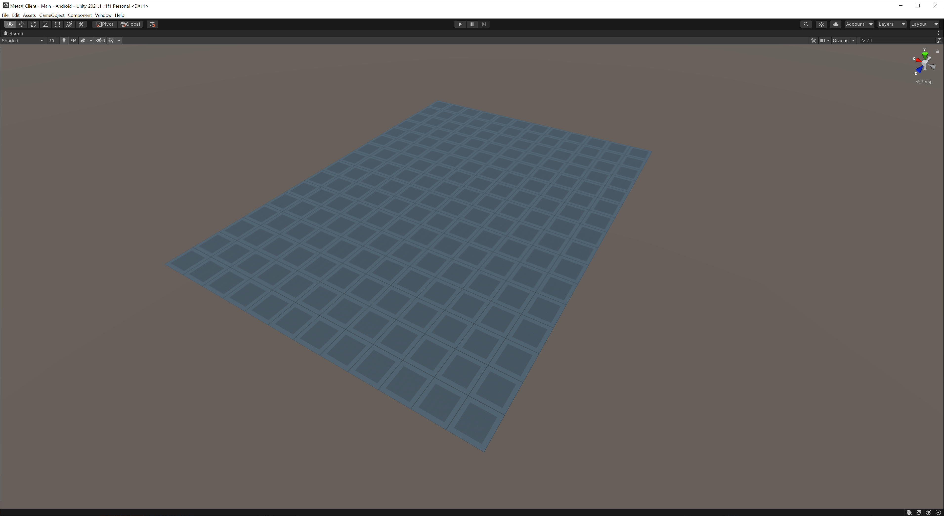

**■ 프리팹 제작**

- 메터리얼이 적용된 모델을 0점에 위치한다.

**박스 콜라이더 적용**

- 콜라이더 즉 충돌체를 적용해야 하는데 콜라이더의 적용은 따로 구성하던가 모델에 직접 붙이던가 두가지 방식으로 나뉜다.

- 따로 구성하는 건 충돌영역만 범위별로 지정을 할 수 있어서 콜라이더 개수를 줄일 수 있어 메모리 관리 차원에서 효율적일지 모르나 배경 위치 및 구조변경에 있어서 수정이 어렵다. 각각 모델에 적용하는 것은 콜라이더 개수가 늘어날 수 있으나 관리가 편하다. 이번에는 메모리 관리차원에서 어떠한지 확인해볼겸 모델별로 지정하도록 하겠다. 후에 문제가 되면 충돌부분을 다시 설정하는 것으로 하자.

- 박스 콜라이더로 적용한다. X와 Z축은 모델의 크기에 맞게 수치가 정해진다. 플랜이므로 Y축은 이상하게 들어가는데 0.2 로 입력해서 두깨를 만들어준다. 미터 개념으로 20센티 정도 되는 두께다.

- Center는 Y축을 -0.1로 내려서 충돌체의 윗 부분이 바닥에 딱 맞춰지도록 위치한다. 다른 축은 그대로 둔다.

**프리팹화**

- 이름을 교실바닥으로 활용할 모델이므로 직관적으로 Floor_ClassRoom_12x16 이라고 짓는다.

- Prefabs 폴더 -> Stuctures_PFB 폴더 -> Floor 폴더안에 프리팹으로 생성한다.